Aplicaţie de generare de probleme de aritmetică

Prezentare generală
Aplicaţia ‘GenerPro’este un soft educaţional destinat elevilor din clasa a IV-a,la obiectul ‘matematică’.Se poate folosi si la gimnaziu,la tema “Rezolvarea problemelor cu ajutorul ecuaţiilor”.Tema în cadrul căreia poate fi utilizată această aplicaţie este ‘Metoda figurativă’.Cu ajutorul programului se pot obţine,practic,milioane de probleme de aritmetică,grupate pe 30 de tipuri diferite.La fiecare utilizare,problemele generate sunt altele.Testele astfel obţinute pot fi apoi listate.

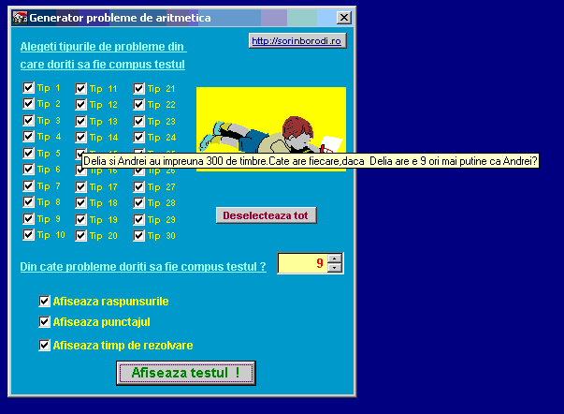

Instrucţiuni de utilizare
Mai întâi alegeţi,prin bifare,tipurile de probleme din care doriţi să fie compus testul.Pentru a vedea care sunt tipurile de probleme,apropiaţi cursorul de căsuţa respectiva şi aşteptaţi două secunde.În partea dreaptă aveţi un buton cu ajutorul căruia puteţi selecta toate tipurile sau să le deselectaţi pe toate.
Alegeţi apoi din câte probleme doriţi să fie compus testul (între 1 şi 999).În cazul în care bifaţi ,de exemplu,20 de tipuri de probleme şi doriţi ca testul să fie format doar din 5 probleme, programul alege aleatoriu 5 din cele 20 de tipuri.Puteţi,de exemplu,să generaţi un test format din 10 probleme de două tipuri.
Dacă doriţi să fie afişate şi răspunsurile la probleme,bifaţi opţiunea respectivă.
Puteţi alege ca în faţa fiecărei probleme să apară afişat punctajul aferent.Acesta este calculat de către program prin împărţirea lui 9 la numărul total de probleme (ţinând cont că se acordă un punct din oficiu) şi afişat cu doua zecimale.
Dacă doriţi,va apărea afişat şi timpul dedicat rezolvării,acesta fiind calculat alocând câte 5 minute pentru fiecare problemă.

Chestiuni tehnice
Aplicaţia nu poate funcţiona corect de pe CD,ea necesitând instalare pe PC.
Dacă ,după instalare,nu aveţi pe desktop shortcut-ul ‘GenerPro’,lansarea în execuţie se poate face prin clic pe pictograma ‘GenerPro’ aflată în folderul ‘GenerPro’.

